


گروه توسعه فناوری سلامت
دانشگاه علوم پزشکی قم

کمیته تحقیقات و فناوری دانشجویی دانشگاه علوم پزشکی قم با همکاری کلان منطقه 6 برگزار میکند:

اولین کنگره دانشجویی پژوهش و فناوری دکتر کاظمی آشتیانی

فرم ارائه طرح فناورانه کنگره دانشجویی علوم پزشکی
تکمیل توسط دانشجویان متقاضی شرکت در کنگره

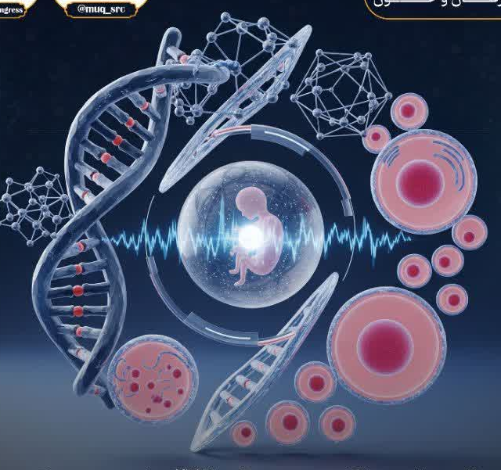




طرح فناورانه
فرم پروپوزال










اطلاعات کلی طرح
1. عنوان طرح:
فارسی:
ENG:

- محور فناوری
☐هوش مصنوعی، یادگیری ماشین و داده‌های کلان
☐تله‌مدیسین و بیمارستان‌های هوشمند
☐نانوبیوتکنولوژی و پزشکی بازساختی
☐روش‌های نوین غربالگری، تشخیص و درمان بیماری‌ها
☐مدیریت نظام سلامت، کارآفرینی و توریسم سلامت

2.اطلاعات و مشخصات سرگروه طرح
نام و نام خانوادگی:
نام دانشگاه:
دانشکده:
شماره دانشجویی:
رشته تحصیلی:
مقطع علمی:
شماره تلفن همراه:
آدرس پست الکترونیک:

اطلاعات و مشخصات اعضای تیم
(در صورت نداشتن عضو تیم، ستون مربوطه خالی گذاشته شود. در صورت داشتن بیش از یک استاد راهنما، می‌توانید عنوان ستون مربوطه را به استاد راهنما تغییر دهید.)
عنوان | استاد راهنما | عضو تیم اول | عضو تیم دوم | عضو تیم سوم
نام و نام خانوادگی
نام دانشگاه
رشته تحصیلی
آخرین مدرک / مقطع تحصیلی
مرتبه علمی
شماره تلفن همراه
آدرس پست الکترونیک

خلاصه طرح
(ارائه خلاصه‌ای کوتاه از طرح، شامل توضیحات اجمالی در مورد ایده اصلی، اهداف کلی، نوآوری‌ها و تأثیرات بالقوه؛ حداکثر 450 کلمه با فونت pt 12 Nazanin B)

معرفی طرح
1-3. بیان ایده: (فونت pt 12 Nazanin B)
(توضیح ایده و مفاهیم مرتبط، بیان ساده و شیوا از ایده، اهداف نهایی و اهداف جزئی قابل سنجش طرح)

2-3. مشخصات فنی و ویژگی‌های طرح:
(توضیح مختصر از ساختار فنی، اجزای اصلی، عملکرد، نرم‌افزار/سخت‌افزار مورد استفاده، دانش فنی مورد نیاز و وضعیت پیشین طرح یا فناوری‌های مرتبط)

3-3. مزایا و جنبه‌های نوآوری و خلاقیت طرح:
(وجه تمایز طرح با نمونه‌های مشابه داخلی/خارجی، خلاقیت به‌کاررفته در طراحی، و کاربردهای اقتصادی، صنعتی و نوآوری‌های مرتبط)

روش اجرا و برنامه عملیاتی
1-4. متدولوژی و دلایل انتخاب آن:
(روش علمی اجرای طرح و چرایی آن)

2-4. مراحل گام به گام طرح:
(توضیح مراحل پیش‌تولید، تولید، آزمایشگاهی و نقشه فنی طرح)

3-4. نقش تیم و تخصص‌های تیم:
(نقش دقیق هر عضو تیم و تخصص‌های مرتبط با وظایف)

4-4. سطح آمادگی فناوری (TRL1-TRL9):
TRL فعلی:
TRL هدف:

5.جدول زمان‌بندی اجرای طرح (Gantt Chart)

ردیف | فعالیتهای پروژه | شروع و پایان فعالیتها (برحسب ماه)
ردیف | فعالیتهای پروژه | 1 | 2 | 3 | 4 | 5 | 6 | 7 | 8 | 9 | 10 | 11 | 12 | 13 | 14 | 15 | 16 | 17 | 18

تحلیل بازار و رقبا
1-6. بررسی نیاز بازار و بازار هدف:
(بررسی نیازهای بازار کشور، بازار هدف شامل مخاطبین اصلی، و موانع ورود به بازار و محدودیت ها)

2-6. توجیه اقتصادی و مزیت رقابتی:
(مقایسه هزینه تمام‌شده با رقبا، توجیه اقتصادی طرح، و مزیت رقابتی کلیدی نسبت به تولیدکنندگان مشابه داخلی/خارجی)

3-6. مخاطبین هدف شما:
☐ عموم مردم
☐ بیمارستان‌ها
☐ بیماران خاص (ذکر نام)
☐ سازمان‌ها/صنایع (ذکر نام)
☐ سایر (مشخص شود)

چشم‌انداز نهایی
(تأثیر نهایی طرح در نظام سلامت و قابلیت تعمیم‌پذیری به سطوح بالاتر)

منابع
(رفرنس‌ها مطابق استایل ونکوور)

موفق باشید

